МИНОБРНАУКИ РОССИИ
Санкт-Петербургский государственный
электротехнический университет
«ЛЭТИ» им. В.И. Ульянова (Ленина)
Кафедра МО ЭВМ

отчет
по лабораторной работе №1
по дисциплине «Базы данных»
Тема: Проектирование ER модели и структуры БД по текстовому описанию предметной области

Студент гр. 9383 |  | Хотяков Е.П.
Преподаватель |  | Заславский М.М.

Санкт-Петербург
2021
Цель работы.
Изучение проектирования ER моделей и структур БД по текстовому описанию предметной области.
Задание(вариант №19).
- Нарисовать ER модель, рекомендуется использовать draw.io или иной редактор
- Нарисовать структуру БД, содержащую названия полей, таблиц, связи, типы данных, ключи.
- Проверить и обосновать, что реляционная модель соответвует НФБК
- Прикрепить 2 изображения (er.png, db.png) в PR
- Описать полученные модели, для чего нужна каждая сущность, почему такие связи и т.п.
- В отчете описать цель, текст задания в соответствии с вариантом, 2 изображения моделей, их описание, обоснование НФБК, ссылку на PR в приложении, вывод
Описание предметной области:
Пусть требуется создать программную систему, предназначенную для работников технического архива предприятия. Технический архив содержит стеллажи, полки и ячейки, в которых хранится документация. Ячейка архива может быть пустой или хранить все экземпляры одного документа. Каждый экземпляр документации имеет инвентарный номер и название. В базе данных должна храниться следующая информация о каждом документе архива: номер стеллажа, номер полки, номер ячейки, где хранится документ, название документа и название темы, к которой он относится, его инвентарный номер, количество экземпляров документа, содержащихся в ячейке, дата поступления документа в архив. Документ может быть востребован абонентом архива. Абонент характеризуется фамилией, именем, отчеством, номером и телефоном отдела, где он работает. Работники архива, выдавая документ, должны зафиксировать, когда и кому он был выдан. Архив может пополняться документами, как новыми, так и копиями уже имеющихся в архиве. Экземпляр документа может быть утрачен. Возможна закупка новых стеллажей и списание старых. Документ может поменять место хранения и инвентарный номер. Возможно и изменение сведений об абонентах. Абонент может поменять фамилию, перейти в другой отдел, уволится с предприятия. Возможно изменение номеров телефонов отделов.
Выполнение работы
Составленная ER-модель представлена на рисунке 1, структура БД на рисунке 2.
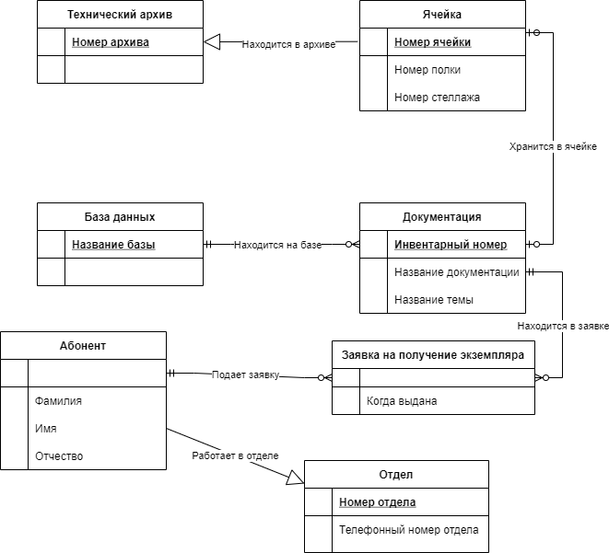
Рисунок 1 - ER-модель

Описание ER-модели:
Из описания предметной сущности были выделены следующие сущности: Технический архив, Ячейка(стеллаж и полка были выделены не как отдельные сущности, а просто как атрибуты ячейки), Документация, База данных, Абонент, Отдел и Заявка на получение экземпляра.
Между этими сущностями были установлены следующие связи:
- Сущность Ячейки зависит от сущности Технический архив и без него существовать не может.
- Между сущностью Ячейки и Документации была установлена связь 0..1:0..1, т.к. в ячейки может храниться либо один тип документации, либо она может пустовать, а документация либо хранится в ячейке, либо пока еще только находится в базе, не размещаясь в архиве.
- Между Базой данных и документацией была установлена связь 1:0..N, т.к. существует всего одна база данных, в которой может быть любой количество документаций.
- Между Документацией и Заявкой на получение экземпляра была установлена связь 1:0..N, т.к. на одну документацию может поступать несколько заявок или не поступать вовсе, но заявка всегда принадлежит одной конкретной документации
- Между Абонентом и Заявкой на получение экземпляра была установлена связь 1:0..N, т.к. один абонент может создать несколько заявок или не создавать вовсе, но заявка всегда принадлежит одному конкретному абоненту.
- Абонент зависит от Отдела и существует только внутри него.
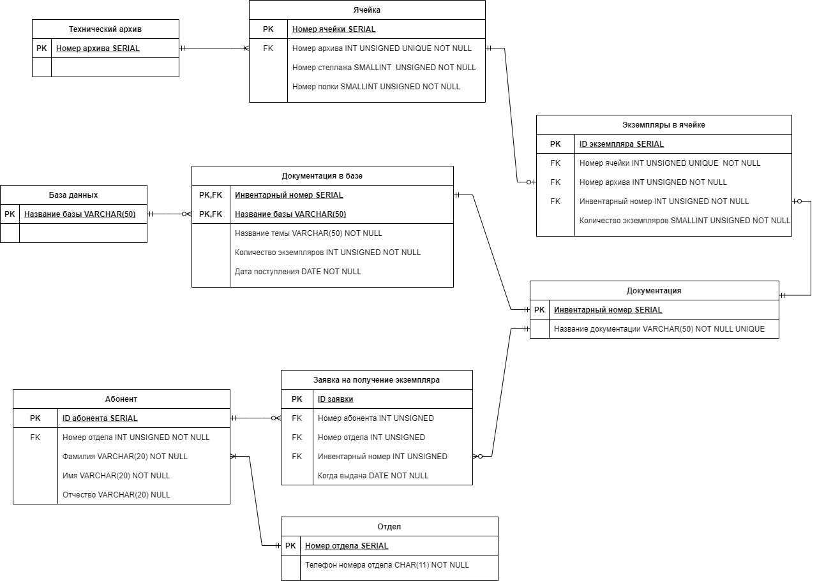
Рисунок 2 - структура БД

Описание структуры БД:
По построенной ER-модели была сконструирована структура БД. Таблицы и связи были сконструированы исходя из правил генерации отношений из ER-диаграмм.

Обоснование НФБК:
- Все таблицы находятся в первой нормальной форме, так как все атрибуты являются простыми, в них отсутствуют перечисления/массивы и все данные столбца имеют один заданные тип(Атомарное значение).
- Все таблицы находятся во второй нормальной форме, так как они находятся в первой нормальной форме, все таблицы имеют ключ, который однозначно определяет экземпляр сущности, все неключевые атрибуты зависят только от полного ключа, а у единственной сущности “Документация в базе” с составным ключом при удалении одного из ключей пропадает однозначность идентификации.
- Все таблицы находятся в третьей нормальной форме, так как они находятся во второй нормальной форме и во всех таблицах неключевой атрибут не транзитивно зависит от первичного ключа.
- Все таблицы находятся в НФБК, так как все таблицы находятся в третьей нормальной форме и ключевые атрибуты (единственного)составного ключа у “Документация в базе” не зависят от неключевых атрибутов в таблице.

Выводы.
В процессе выполнения лабораторной работы были получены навыки проектирование ER-диаграмм и структур баз данных по описанию предметной области. Были изучены нормализация отношений и нормальные формы.

Приложение А
Ссылка на PR: https://github.com/moevm/sql-2021-9383/pull/9

